- 請寫出台灣各縣市名稱：直接寫在地圖內，要寫出縣市 （每格2分，共34分）
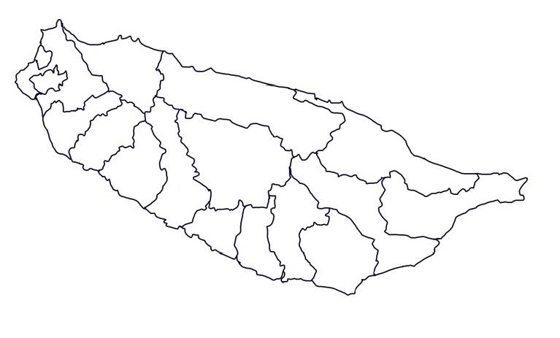

- 各地特色：請寫出各縣市一項代表物(名產、景點、水果、美食皆可)（每題2分，共34分）

縣市 | 代表物 | 縣市 | 代表物
新北 |  | 台東
台北 |  | 台中
基隆 |  | 南投
高雄 |  | 苗栗
台南 |  | 桃園
花蓮 |  | 新竹
屏東 |  | 嘉義
宜蘭 |  | 彰化
雲林

- 新北市行政區：請寫出新北市五個行政區 （每格3分，共15分）
1 | 2 | 3 | 4 | 5

- 節慶與區域：請寫出各項活動所屬的地名 （每題3分，共15分）

 | 節慶活動 | 地名
1 | 放天燈
2 | 桐花季
3 | 耶誕城
4 | 划龍舟
5 | 沙雕季

- 你最喜歡新北市的哪一個地方?_______________區
為什麼?________________________________________________________________________ （共2分）

